大数据实时分析及数据可视化项目实践
实验报告

班级 | 融创软通
姓名 | 管一凡
学号 | 2130200056
教师 | 马文勇
日期 | 2024.4.1次课

软件与通信学院编制
2023年8月

【DataFram的操作】
学院 |  |  | 班级 |  | 姓名 |  | 学号
日期 |  |  | 实验  地点 | 机房 | 指导教师
课程名称 |  |  |  | 大数据实时分析及数据可视化项目实践
实验项目名称 |  |  |  | DataFram的操作
实验目的 |  | - 掌握SparkSQL的设计原理  - 掌握DataFram的基本原理与使用方法  - 掌握DataFram的应用
实验设备 |  | （包括仪器设备及采用的软件等）  - IDEA2023  - JDK1.8安装文件
实验内容  及步骤 |  | 1.实验内容  完成对不同类型的数据文件进行读取，并添加到RDD当中。  完成对RDD当中的数据进行各类查询。  2.实验要求  - 创建一个模拟数据文件  emp.json  {"id":1, "name":"Ganymede", "pay":32,"datatime":"2012-2-2 3:12:56","dep":2}  {"id":2, "name":"Lilei", "pay":19,"datatime":"2012-2-2 3:32:56","dep":2}  {"id":3, "name":"Lily", "pay":25,"datatime":"2012-2-3 4:12:56","dep":1}  {"id":4, "name":"Hanmeimei", "pay":25,"datatime":"2012-2-3 3:12:56","dep":2}  {"id":5, "name":"Lucy", "pay":37,"datatime":"2012-2-4 3:12:56","dep":1}  {"id":6, "name":"Tom", "pay":32,"datatime":"2012-2-4 3:12:56","dep":2}  Dep.json  {"id":1, "name":"skill"}  {"id":2, "name":"office"}  - 需完成的具体内容如下：  - 对上面的Json文件内的数据进行解析，并且查看全部每位人员所在的部门信息并打印在控制台上。  - 查询“Lucy”的详细信息并打印。  - 查找出日期为2012-2-4内的所有信息；  - 显示人员姓名、薪资、部门名称。  - 查找在office部门下的所有人员  3.实验步骤【给代码及运行结果截图，代码当中的每个方法必须标注编写者姓名及时间】
实验结果 |  | （标明实验过程数据、结果形式。对于本实验项目，实验结果主要以PLC程序形式体现）  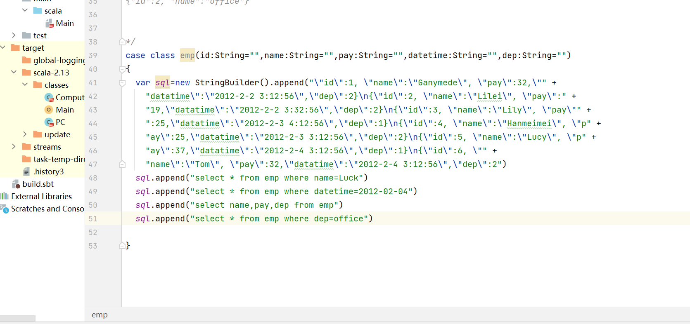
个人收获 |  | （说明实验过程中碰到的问题及解决方法，要求详细描述问题。）

